**Exercícios de Complexidade Ciclomática**

**TESTE DE SOFTWARE**

**Profa. Kassya**

**Exercício Individual**

**Nome: Daniel Ferreira Santin___Tia:32037139____________________________________**

**Para cada trecho de código abaixo:**

**- Enviar o arquivo Word com os 4 passos bem destacados :**

**1º passo) Definir e indicar os NÓS no código;**

**2º passo) Representar diagrama de GRAFO - indicar as regiões e os nós predicados;**

**3º passo) Calcular a Complexidade Ciclomática ( usando as três fórmulas);**

**4º passo) Identificar e representar os Caminhos independentes;**

**5º passo) Apresentar os casos de testes para cada caminho independente.**

**Exercício 1**

public String classificar ( int idade) {

String faixaEtaria = null;

if ( idade < 0 )

faixaEtaria = "Não existe !";

else if ( idade <= 11 )

faixaEtaria = "criança";

else if ( idade <= 18)

faixaEtaria ="adolesc";

else if ( idade <= 59)

faixaEtaria ="adulto";

else

faixaEtaria = "idoso";

return faixaEtaria;

}

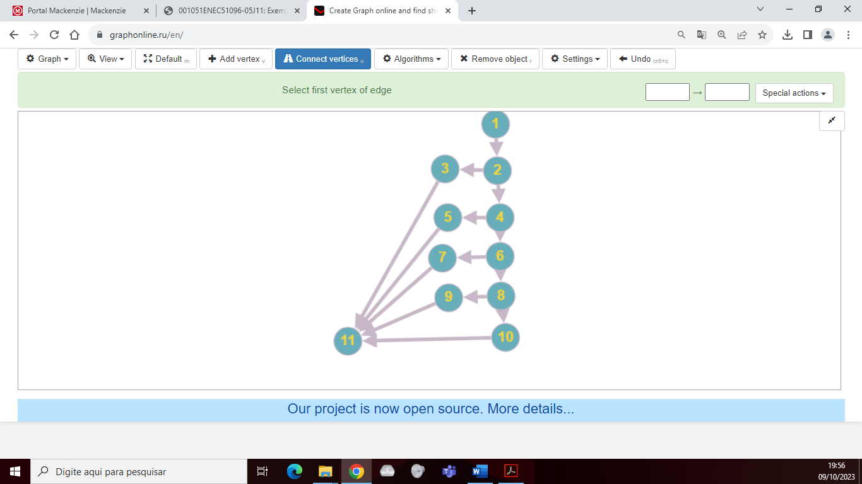

R5

R4

R3

R2

R1

COMPLEXIDADE CICLOMÁTICA

1) Numero de regiões = 5

2) V(g) = E – N + 2 = 14 – 11 + 2 = 5

E= qtde de arestas

N= qtde de nós

3) V(g) = P + 1= 4 + 1 = 5

P = qtde de nós predicados

3) Caminhos a serem testados (Se a complexidade resultou em 5, então identificar 5 caminhos)

1) 1 – 2 – 3 – 11

2) 1 – 2 – 4 – 5 – 11

3) 1 – 2 – 4 – 6 – 7 – 11

4) 1 – 2 – 4 – 6 – 8 – 9 – 11

5) 1 – 2 – 4 – 6 – 8 – 10 – 11

4) Casos de testes para cada caminho identificado

1) 1 – 2 – 3 – 8

Entrada -> n= -1 Saída -> faixaEtaria = “Não existe!";

2) 1 – 2 – 4 – 5 – 11

Entrada -> n= 5 Saída -> faixaEtaria = “criança"

3) 1 – 2 – 4 – 6 – 7 – 11

Entrada -> n= 12 Saída -> faixaEtaria = "adolesc"

4) 1 – 2 – 4 – 6 – 8 – 9 – 11

Entrada -> n= 25 Saída -> faixaEtaria = " adulto "

5) 1 – 2 – 4 – 6 – 8 – 10 – 11

Entrada -> n= 63 Saída -> faixaEtaria = " idoso "